**Інтегрований урок**

(Навчання грамоті. Природознавство)

1 клас

**Тема.** Закріплення вміння читати склади, слова і текст із словосполученням «дз». Ознайомлення з мешканцями весняного лісу.

**Мета: зак**ріплювати вміння читати склади, слова і текст з буквосполученням «дз»; продовжити роботу над звуко-буквениим аналізом слів, збагачувати словниковий запас учнів, розвивати зв’язне мовлення; виховувати у дітей любов до птахів.

**Хід уроку**

**І.Організація учнів до уроку.**

Пролунав і стих дзвінок.

Починається урок.

Всі за парти посідайте.

Працювати починайте.

- Повернемось, посміхнемось до гостей і радісно промовимо: «Добрий день!»

**ІІ. Активізація пізнавальної діяльності учнів.**

*(Вірш читає вчитель)*

В далекому лісі сказали мені –

Пташка живе на високій сосні.

Часом та пташка з дупла вилітає,

Загадки загадує, пісні співає.

Треба до лісу дістатись й мені.

Їхала потягом, пливла на човні,

Пішки я йшла, зрештою,

Пташку ту дивну знайшла.

Я привіталась, сказала пташині:

«Кланялись діти тобі з України.

Чула, загадок багато ти знаєш.

Може, ти діткам моїм загадаєш?»

Пташка подумала й каже мені:

«Дітки слухняні твої чи ні?»

«Дуже слухняні», - я їй кажу.

«Добре, - говорить, таким розкажу».

**Загадка**

де вона проходить,

Там травиця сходить,

Квіти розцвітають,

Солов’ї співають.

*(Весна)*

**ІІІ. Повторення і закріплення вивченого матеріалу.**

- Ви правильно відгадали загадку. Весна прийшла до нас на урок. А ми на сьогоднішньому уроці будемо продовжувати читати склади, слова, тексти з буквосполученням «дз», робити звуковий аналіз слів і знайомитися з мешканцями весняного лісу.

***1. Дихальні вправи.***

- Як дме весняний вітерець? *(Діти імітують, видихаючи повітря через рот).*

- Як пахнуть весняні квіти? (*Діти вдихають повітря носом).*

- Як гудуть бджілки, вилетівши із гнізда? *(Діти гудуть, як бджілки: «Дзу-дзу»).*

***2. Мовна розминка.***

*(На дошці таблиця, на якій надрукований вірш. Спочатку вірш читає учитель, а потом усі учні разом)*

Дзвін-дзвіночки

Водять таночки.

В полі дзвін, в лісі дзвін:

Дінь-дзінь, дінь-дзінь.

***3. Звуко-буквений аналіз слів:*** дзьоб, дзвін, дзиґа.

*(Діти працюють самостійно, троє учнів виконують завдання біля дошки).*

**IV. Вивчення нового матеріалу.**

***1. робота над текстом.***

а) Бесіда.

- Діти, а що змінилося в природі з приходом весни? Який зараз місяць весни? *(відповіді учнів)*

- Немає, мабуть ,нікого, хто не любив би квітень. Це місяць чарівник, бо він пов'язаний з оновленням життя. Сонечко виймає з-за обрію свої промінці. Пробігає вітерець. Дятел-барабанщик будить ліс і його мешканців, а високо в небі дзвенить жайворонкова пісня. У квітні перші теплі дні. І перший весняний грім, і перший крихітний листочок, і перший синій дзвіночок, і перша жовта квітка мати-й-мачухи. Усе це повторюється кожного квітня, але знову і знову задаровує нас. Ніщо так нас не чарує, як чарує спів птахів. Тому сьогодні ми побуваємо у весняному лісі Лісового Майстра.

б) Читання учителем тексту «Ранок у лісі» на фоні мелодії.

в) Читання тексту учнями.

г) Словникова робота.

ґ) Гра «Стоп! Вперед!»

*Хід гри*

Учень читає текст. Учитель промовляє «Стоп» і задає учневі запитання за змістом прочитаного. Потім учитель промовляє «Вперед» і читати продовжує інший учень.

д) «Читай правильно». Робота з рамкою.

Діти накладають рамку на частину тексту, яка їм сподобалася найбільше, і працюють за вказівками на рамці.

**Читай правильно!**

←35 мм→

←130 мм→

1. Знайди в тексті місце, яке тобі найбільше сподобалося.

2. Наклади на цю рамку.

3. Затули свої вуха і читай швидко.

4. З кожним разом прискорюй темп.

5. Відкрий свої вуха і прочитай ще.

6. Повідом про готовність.

е) Бесіда

є) Читання тексту в особах *(З використанням масок)*

***Фізкультхвилинка***

***2. Розповідь учителя.***

- Дятел – це гарний птах, який живиться комахами, насінням сосни і ялини. Він роздовбує шишки, встромлюючи їх у щілини кори. Тому під деревами нагромаджується купи вилущених шишок, «дятлова кузня».

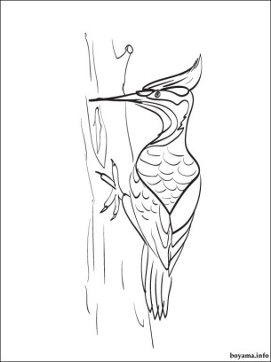

***3. Творча робота над загадкою.***

а) Читання вчителем.

- Який дзьоб має дятел?

- Чому дятла називають «лікарем лісу»?

б) Читання загадки учнями.

в) Читання загадки з приспівуванням голосних звуків.

**V. Закріплення вивченого матеріалу.**

***1. Повідомлення вчителя***

- У Лісового Майстра багато друзів у лісі, які так само винищують шкідників. Одна з них – знайома вам пташка – синичка. Її важко не помітити за характерним забарвленням, синьо-жовтим.Це дуже жвава пташка, весь час літає з дерева на дерево. Раз на рік синиця відкладає у гніздо 7-8 яєць, які вона покриває мохом, пір’ям. Яйця білого кольору, в червону цяточку.

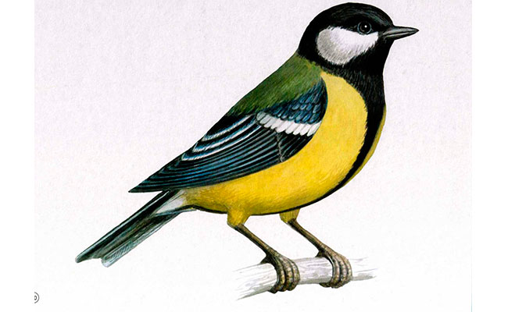

***2. Гра «Читання на хмаринах».***

На аркуші паперу у вигляді хмаринки надруковані слова: початок слова на одній стороні, закінчення на звороті. Учитель показує – діти читають вголос.

***3. Складання слів.***

- А що ж нам підготувала сорока-білобока?

«З літер ви слова складіть і мені допоможіть», - просить сорока.

телДЯ карлі редев

*(Дятел – лікар дерев)*

***Фізкульхвилинка***

- А ось, діти, соловей. Ці птахи прилітають до нас у квітні. Він співучий птах. Свої гнізда робить в нижній частині кущів на землі. Самочка солов’я раз на рік відкладає 4-6 яєць темного кольору.*(Діти імітують звуки співу солов’я на свистунах)*

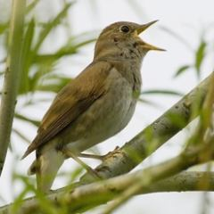

***4. Гра «Не зіб’юсь».***

*(На дощі аркуш паперу у вигляді пенька, на ньому написані слова)*

*-* Швидко прочитайте написані слова.

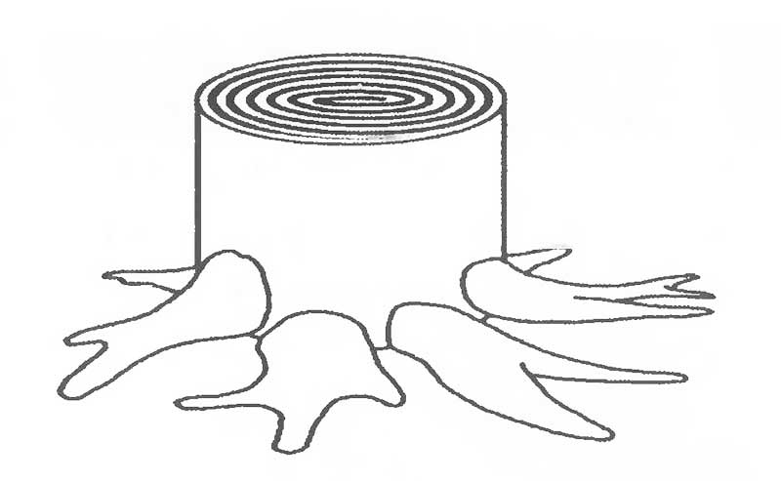

дзвін

дзвін

дзвін

дзвони

***5. Вправа «Склади слово».***

- Іще познайомимося з одним птахом. Це сова, пугач.

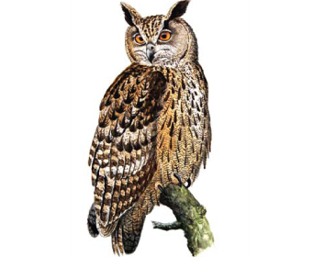

- Великий птах, який літає і живиться тільки вночі, а вдень спочиває. тому що погано бачить. Цей птах занесений до Червоної книги України. Він підготував вам такі завдання.

*(Учні отримують пазли з літерами. Їм потрібно скласти слово і прочитати його)*

**VI. Підсумок уроку**

- Прочитайте прислів’я

Де багато пташок, там нема комашок.

- Як ви розумієте зміст прислів’я?

- Як потрібно ставитися до птахів?

- Що вам найбільше сподобалося на уроці?